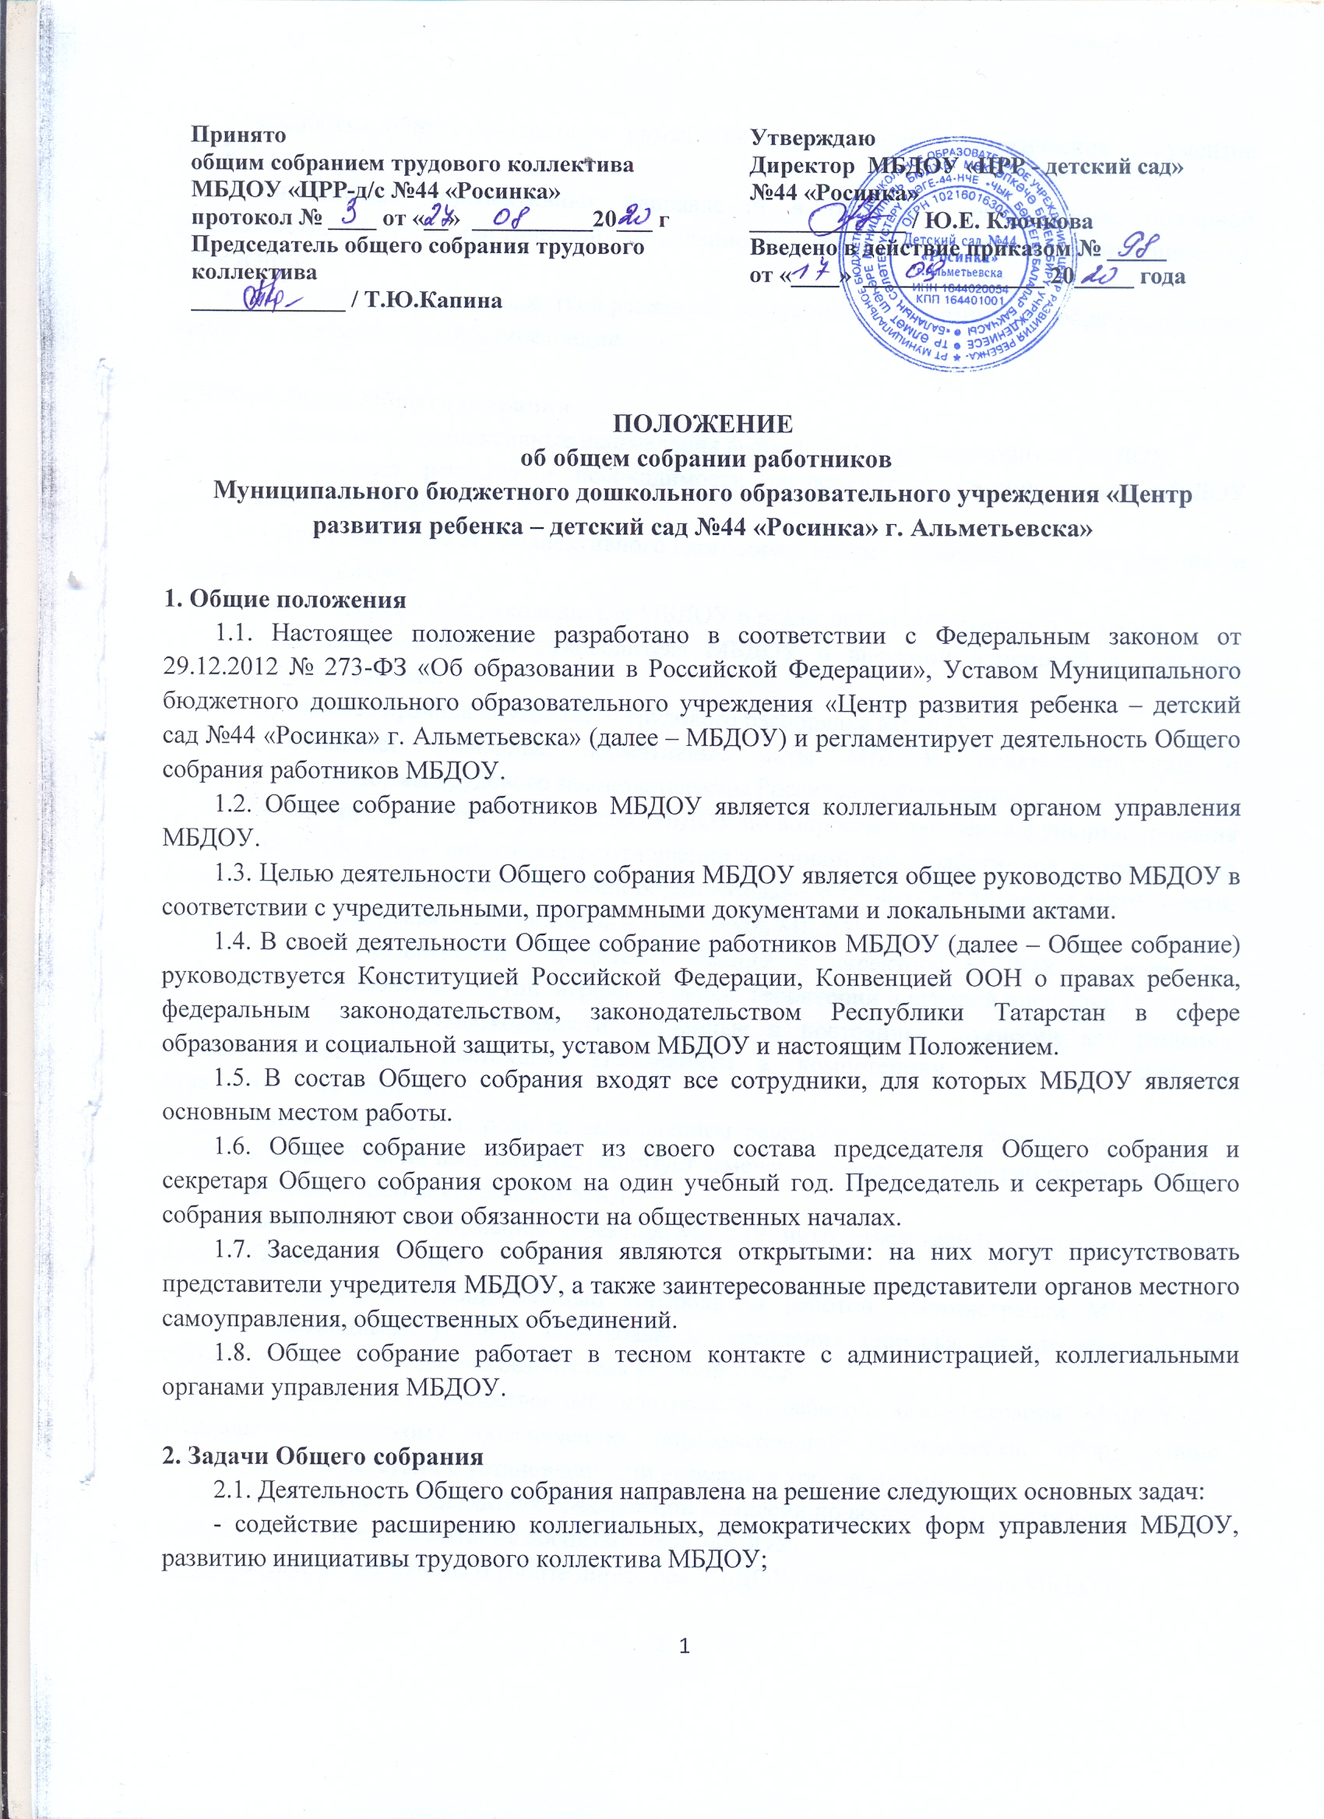
- выработка общих подходов к разработке и реализации стратегических документов МБДОУ;
- определение перспективных направлений в области охраны труда, пожарной безопасности, антитеррористической защищенности, соблюдения санитарно-гигиенических норм и правил;
- разрешение проблемных (конфликтных) ситуаций с участниками образовательного процесса в пределах своей компетенции.

3. Компетенция Общего собрания
3.1. Определяет перспективные направления функционирования и развития МБДОУ.
3.2. Принимает решения о необходимости заключения с администрацией МБДОУ коллективного договора.
3.3. Принимает текст коллективного договора, вносит изменения и дополнения в коллективный договор.
3.4. Заслушивает отчет директора МБДОУ о реализации коллективного договора.
3.5. Вносит предложения директора МБДОУ о внесении изменений в трудовые договоры с работниками.
3.6. Принимает правила внутреннего трудового распорядка МБДОУ.
3.7. Принимает локальные нормативные акты МБДОУ, конкретизирующие и детализирующие нормы трудового законодательства Российской Федерации.
3.8. Вносит предложения Учредителю МБДОУ по вопросам улучшения функционирования МБДОУ, совершенствования трудовых отношений и условий труда работников, в том числе по вопросам охраны и безопасности условий образовательного процесса и трудовой деятельности, охраны жизни и здоровья воспитанников и работников МБДОУ.
3.9. Вносит предложения Учредителю МБДОУ и заведующему МБДОУ по вопросам, связанным с оборудованием групп, игровых комнат. Территории и игровой площадки МБДОУ.
3.10. Создает при необходимости временные и постоянные комиссии для решения вопросов, отнесенных настоящим Положением к компетенции Общего собрания, и устанавливает их полномочия.
3.11. Осуществляет контроль за выполнением решений Общего собрания, информирует коллектив МБДОУ об их выполнении, реализует замечания и предложения работников МБДОУ по совершенствованию деятельности МБДОУ.
3.12. Заслушивает информацию директора МБДОУ, иных ответственных лиц о выполнении решений Общего собрания.
3.13. Осуществляет общественный контроль за работой администрации МБДОУ по созданию необходимых условий для охраны и укрепления здоровья, организации питания работников МБДОУ, созданию безопасных условий труда.
3.14. Осуществляет общественный контроль за работой администрации МБДОУ по материально-техническому обеспечению образовательной деятельности, оборудованию помещений в соответствии с установленными нормами и требованиями.
3.15. Заслушивает председателя бракеражной комиссии по вопросам создания необходимых условий для организации питания воспитанников МБДОУ.
3.16. Заслушивает отчеты о работе директора МБДОУ, других работников МБДОУ.
3.17. Рассматривает итоговые документы контрольно-надзорных органов о результатах контрольно-надзорных мероприятий, проводимых в отношении МБДОУ; заслушивает заведующего МБДОУ о реализации комплекса мер по исполнению требований предписаний, выданных по результатам контрольно-надзорных мероприятий.
3.18. Избирает представителей работников МБДОУ в комиссию по трудовым спорам.
3.19. Утверждает требования, выдвинутые работниками МБДОУ или представительным органом работников МБДОУ при коллективных трудовых спорах.
3.20. Принимает решение об объявлении забастовки (в соответствии со статьей 410 Трудового кодекса Российской Федерации).
3.21. Принимает меры мер по защите чести, достоинства и профессиональной репутации работников МБДОУ, по предупреждению противоправного вмешательства в их трудовую деятельность.
3.22. Обсуждает вопросы состояния трудовой дисциплины в МБДОУ и мероприятия по ее укреплению, рассматривает факты нарушения трудовой дисциплины работниками МБДОУ.

4. Организация деятельности Общего собрания
4.1. Общее собрание проводится по мере необходимости, но не реже 2 раз в год.
4.2. Председатель Общего собрания:
- организует деятельность Общего собрания;
- информирует членов Общего собрания о предстоящем заседании не менее чем за 10 рабочих дней до его проведения;
- организует подготовку и проведение заседания;
- определяет повестку дня;
- контролирует выполнение решений.
4.3. Деятельность Общего собрания МБДОУ осуществляется по принятому на учебный год плану.
4.4. Решение о проведении внеочередного Общего собрания вправе принять:
- директор МБДОУ;
- профсоюзный комитет МБДОУ;
- инициативная группа, состоящая не менее чем из одной трети от численного состава работников МБДОУ.
4.5. По требованию профсоюзного комитета и (или) указанных лиц председатель Общего собрания обязан в срок не более 15 дней созвать Общее собрание, создав для его проведения необходимые условия.
4.6. Повестку дня Общего собрания формируют органы или лица, принявшие решение о его созыве. При этом другие органы или лица вправе вносить в повестку дня для рассмотрения Общим собранием другие вопросы.
4.7. Органы (лица), созывающие Общее собрание, совместно с председателем Общего собрания определяют:
- дату, место и время проведения Общего собрания;
- порядок сообщения работникам о проведении Общего собрания;
- перечень информации (материалов), представляемой работникам при подготовке к проведению Общего собрания.
В сообщении (объявлении) о проведении Общего собрания указываются:
- дата, место и время проведения Общего собрания;
- вопросы, включенные в повестку дня Общего собрания;
- порядок ознакомления работников с информацией (материалами) к повестке дня.

5. Организация проведения Общего собрания
5.1. Регистрация участников Общего собрания проводится с целью достоверного учета участников Общего собрания, подсчета их общего числа, установления наличия кворума для его проведения; исключения возможности участия в Общем собрании посторонних лиц.
5.2. Регистрацию участников Общего собрания проводит секретарь, который докладывает Общему собранию о численном составе зарегистрированных участников, наличии или отсутствии кворума.
5.3. Общее собрание считается правомочным, если в его работе принимают участие не менее 2/3 от списочного количества работников МБДОУ.
5.4. В назначенное время председатель Общего собрания объявляет его начало и предоставляет слово секретарю, проводившему регистрацию участников.
5.5. Если на момент окончания регистрации кворум не собран, объявляется иная дата проведения Общего собрания. Такое Общее собрание проводится по повестке дня несостоявшегося собрания, ее изменение не допускается.
5.6. По предложению председателя Общего собрание избирает счетную комиссию в составе не менее 3 человек. Председатель открывает и закрывает Общее собрание, предоставляет слово его участникам, обеспечивает соблюдение регламента, контролирует обстановку, выносит на голосование вопросы повестки дня, утверждения протоколов счетной комиссии, подписывает протокол Общего собрания.
5.7. Принятие решений по вопросам повестки дня и утверждения документов Общего собрания осуществляется путем открытого голосования его участников простым большинством голосов. Передача права голосования одним участником Общего собрания другому запрещается.
5.8. По требованию не менее одной трети участников Общего собрания по отдельным вопросам повестки дня проводится тайное голосование.
5.9. требование о проведении тайного голосования предъявляется в письменном виде организаторам Общего собрания не менее чем за 5 дней до начала работы.
5.10. Бюллетень для тайного голосования содержит следующие данные:
- полное наименование МБДОУ;
- место и дату проведения Общего собрания;
- формулировку каждого вопроса, поставленного на голосование, выраженное формулировками «за», «против» и «воздержался». При подсчете голосов по итогам голосования, осуществляемом при помощи бюллетеней, учитываются и засчитываются голоса по тем вопросам, по которым голосующим отмечен только один из возможных вариантов голосования. Если бюллетень заполнен с нарушением этого требования, он признается недействительным, и голоса по содержащимся в нем вопросам не учитываются. Если же бюллетень для голосования содержит несколько вопросов, поставленных на голосование, несоблюдение указанного выше требования в отношении одного или нескольких вопросов не влечет за собой признания бюллетеня недействительным в целом.
5.11. По итогам голосования счетная комиссия составляет протокол, подписываемый ее членами. После утверждения протокола Общим собранием бюллетени для голосования опечатываются и приобщаются к материалам собрания, хранящимся в МБДОУ.
5.12. протокол об итогах голосования подлежит приобщению к протоколу собрания.
5.13. Итоги голосования оглашаются на Общем собрании, в ходе которого проводилось голосование.
5.14. Решения Общего собрания доводятся до сведения трудового коллектива МБДОУ не позднее, чем в течение 5 дней после прошедшего заседания.

6. Ответственность Общего собрания
6.1. Общее собрание несет ответственность:
- за соблюдение в процессе осуществления деятельности законодательства Российской Федерации;
- за соответствие принятых решений действующему законодательству и локальным нормативным актам МБДОУ;
- за качественное и своевременное выполнение планов и решений, в том числе направленных на совершенствование деятельности МБДОУ;
- за компетентность принимаемых решений.

7. Делопроизводство Общего собрания
7.1. Заседания Общего собрания оформляются протоколом.
7.2. Протокол Общего собрания составляется не позднее 3 дней после его завершения. В протоколе указываются:
- дата проведения собрания;
- количественное присутствие (отсутствие) членов трудового коллектива;
- приглашенные лица (ФИО, должность);
- вопросы повестки дня;
- выступающие лица;
- ход обсуждения вопросов;
- предложения, рекомендации и замечания членов трудового коллектива и приглашенных лиц;
- количество голосов, поданных «за», «против» и «воздержался» по каждому вопросу, поставленному на голосование;
- решение.
7.3. Протоколы подписываются председателем и секретарем Общего собрания.
7.4. В случае обнаружения ошибок, неточностей, недостоверного изложения фактов в протоколе Общего собрания, участник Общего собрания вправе требовать от председателя его изменения. В свою очередь, председатель обязан принять меры по внесению в протокол соответствующих изменений и уточнений, а также сделать соответствующее сообщение следующему Общему собранию, внеся данный вопрос в его повестку дня.
7.5. Книга протоколов Общего собрания нумеруется постранично, прошнуровывается, скрепляется подписью заведующего МБДОУ и печатью МБДОУ.
7.6. Книга протоколов Общего собрания хранится в делах МБДОУ и передается по акту (при смене руководителя, передаче в архив).
С Положением об общем собрании работников Муниципального бюджетного дошкольного образовательного учреждения «Центр развития ребенка – детский сад №44 «Росинка» г. Альметьевска» ознакомлены:
______________________ / __________________ / __________________________
______________________ / __________________ / __________________________
______________________ / __________________ / __________________________
______________________ / __________________ / __________________________
______________________ / __________________ / __________________________
______________________ / __________________ / __________________________
______________________ / __________________ / __________________________
______________________ / __________________ / __________________________
______________________ / __________________ / __________________________
______________________ / __________________ / __________________________
______________________ / __________________ / __________________________
______________________ / __________________ / __________________________
______________________ / __________________ / __________________________
______________________ / __________________ / __________________________
______________________ / __________________ / __________________________
______________________ / __________________ / __________________________
______________________ / __________________ / __________________________
______________________ / __________________ / __________________________
______________________ / __________________ / __________________________
______________________ / __________________ / __________________________
______________________ / __________________ / __________________________
______________________ / __________________ / __________________________
______________________ / __________________ / __________________________
______________________ / __________________ / __________________________
______________________ / __________________ / __________________________
______________________ / __________________ / __________________________
______________________ / __________________ / __________________________
______________________ / __________________ / __________________________
______________________ / __________________ / __________________________
______________________ / __________________ / __________________________
______________________ / __________________ / __________________________
______________________ / __________________ / __________________________
______________________ / __________________ / __________________________
______________________ / __________________ / __________________________
______________________ / __________________ / __________________________
______________________ / __________________ / __________________________
______________________ / __________________ / __________________________
______________________ / __________________ / __________________________
______________________ / __________________ / __________________________
______________________ / __________________ / __________________________
______________________ / __________________ / __________________________
______________________ / __________________ / __________________________
______________________ / __________________ / __________________________
______________________ / __________________ / __________________________
______________________ / __________________ / __________________________
______________________ / __________________ / __________________________
______________________ / __________________ / __________________________
______________________ / __________________ / __________________________
______________________ / __________________ / __________________________
______________________ / __________________ / __________________________
______________________ / __________________ / __________________________
______________________ / __________________ / __________________________
______________________ / __________________ / __________________________
______________________ / __________________ / __________________________
______________________ / __________________ / __________________________
______________________ / __________________ / __________________________
______________________ / __________________ / __________________________
______________________ / __________________ / __________________________
______________________ / __________________ / __________________________
______________________ / __________________ / __________________________
______________________ / __________________ / __________________________
______________________ / __________________ / __________________________
______________________ / __________________ / __________________________
______________________ / __________________ / __________________________
______________________ / __________________ / __________________________
______________________ / __________________ / __________________________
______________________ / __________________ / __________________________
______________________ / __________________ / __________________________
______________________ / __________________ / __________________________
______________________ / __________________ / __________________________
______________________ / __________________ / __________________________

